引入黑天鹅对未名湖生态环境的可能影响
——基于Lotka-Volterra模型的预测与分析
摘要：本文通过修改经典的Lotka-Volterra模型，在简化条件下模拟黑天鹅在被引入前后黑天鹅、绿头鸭与鸳鸯的竞争情况，并在模型框架下分析各种群数量的变化趋势，观察并分析竞争平衡现象与竞争性排斥现象。最后根据预测结果与实际情况讨论引入黑天鹅对未名湖生态环境可能的影响。
关键词：黑天鹅；绿头鸭；鸳鸯；Lotka-Volterra种群竞争模型；生态环境。
- 背景信息与假说
据观察，在引入黑天鹅（Cygnus atratus）前，未名湖鸟类优势种主要为绿头鸭（Anas platyrhynchos）与鸳鸯（Aix galericulata）；未名湖水体富营养化程度整体较高，水体中生物多样性较丰富，可见多种鱼类，但大型水生植物较少。以下是详细描述。
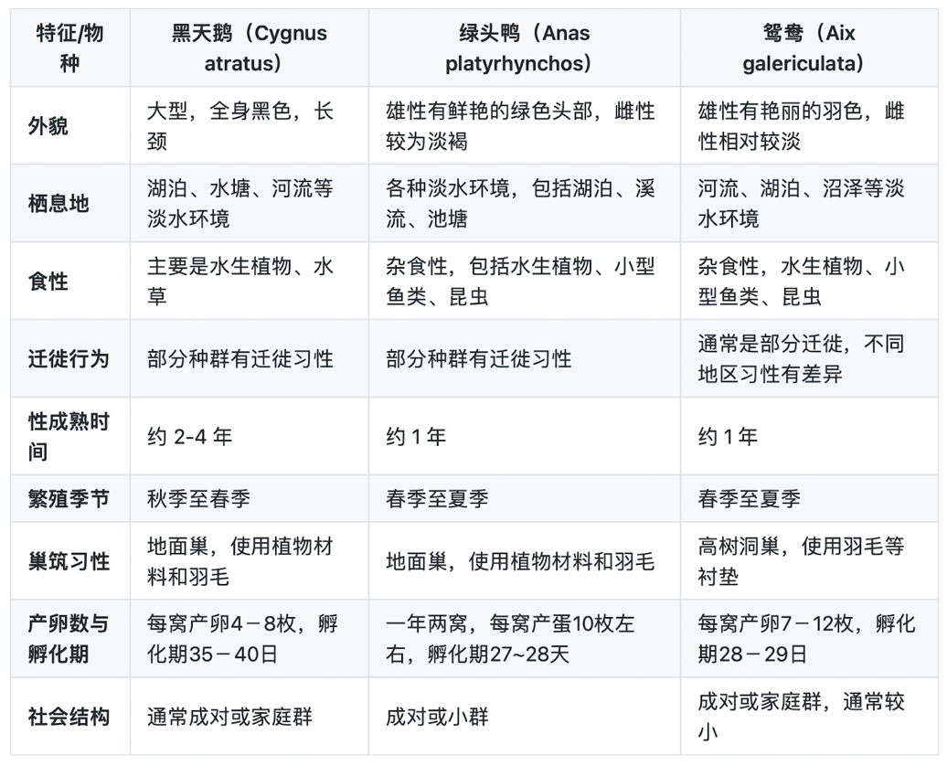
- 黑天鹅、绿头鸭与鸳鸯的习性与食性^{[1][2][3]}
表1 黑天鹅、绿头鸭与鸳鸯的主要习性对比
表1对比了黑天鹅、绿头鸭与鸳鸯在习性、食性等方面的差异。从中可以分析得出以下三方面可能的种间竞争情况：
- 领地竞争：黑天鹅、绿头鸭与鸳鸯在栖息地的选择上重合度较高，互相之间可能存在较为激烈的领地竞争。
- 食物资源竞争：黑天鹅主要以水生植物为食，相较于杂食性的绿头鸭与鸳鸯，其可获取的食物相对较少，在食物资源竞争中可能处于弱势地位。
- 繁殖资源竞争：黑天鹅的繁殖季节与绿头鸭和鸳鸯不重合，并且绿头鸭与鸳鸯筑巢地点同样存在差异，因此可认为三者在繁殖方面互相不存在激烈的资源竞争。
综上所述，我们主要考虑黑天鹅、绿头鸭与鸳鸯之间的食物资源竞争与空间竞争。据观察，未名湖中黑天鹅常出现在绿头鸭与鸳鸯较少的区域（多为北岸），而绿头鸭与鸳鸯有时会出现共群现象，推测可能是二者在长期竞争后达到平衡的结果。该现象提示了黑天鹅在竞争中的弱势地位。
- 未名湖生态现状
未名湖周边生态环境整体良好，植被丰富，物种多样性程度较高。水中可见多种鱼类，少大型水生植物，多藻类。据统计湖周边有鸟类物种200余种，引入黑天鹅前水栖鸟类主要为绿头鸭与鸳鸯。这些鸟类物种未发现有主要的自然天敌，但存在校园内流浪猫捕食幼鸟的情况，这可能是影响幼鸟死亡率的显著因素之一。
据2017年的研究^{[4]}，未名湖水质整体良好，但存在轻度富营养化。﻿在无显著人为外源影响的条件下,水体氮相关指标较好，四季全部采样点的氨氮都优于Ⅱ类水指标，总氮都优于Ⅳ类水指标,但COD（化学需氧量）,TP（总磷含量）和DO（溶解氧含量）等指标在有的采样点仅达到、甚至劣于Ⅴ类。﻿水体TLI（平均综合营养状态指数）为56.1,属于轻度富营养化。
- 引入黑天鹅对未名湖生态环境的可能影响
根据以上信息，本文认为在无人为干预的条件下，短期内黑天鹅种群数量很难有所上升，大概率将维持现有种群数量；长期来看，引入的黑天鹅可能很难在与现有优势种绿头鸭与鸳鸯的竞争中维系或扩大种群规模。引入黑天鹅可能不会对绿头鸭与鸳鸯的种群数量造成较大影响。
本文认为造成这一结果的原因主要有三点。一是引入的黑天鹅数量较少。引入的黑天鹅共2对4只，与湖中现存的绿头鸭和鸳鸯种群大小差距较大。绿头鸭与鸳鸯长期在湖中生存，可能已经达到了各自的环境容纳量，有相对稳定的种群数量。从生态位的角度来看，绿头鸭与鸳鸯已经占据了主要的生态位，引入小的黑天鹅种群可能很难与之竞争。二是黑天鹅的食性较单一。黑天鹅几乎是单一植食性的，而绿头鸭与鸳鸯均为杂食性动物，这可能表明绿头鸭与鸳鸯具有更强的适应能力。三是黑天鹅的性成熟周期长。根据表1，黑天鹅的性成熟周期约为2-4年（多为18-36个月）且每窝产卵较少，而绿头鸭与鸳鸯的性成熟周期约1年且每窝产卵较多，这说明与绿头鸭和鸳鸯相比，黑天鹅种群的内禀增长率较小。较弱的繁殖能力也是黑天鹅与绿头鸭和鸳鸯竞争的重要限制性因素。
尽管如此，引入黑天鹅对未名湖整体的生态环境仍将有积极影响。如果进行科学合理的人工干预，适度扩大黑天鹅种群规模，则可以在一定程度上抑制绿头鸭和鸳鸯的种群规模，从而可能降低水体富营养化程度，提高未名湖的生态景观观赏性与物种多样性，从而有助于提升生态系统的生态稳定性。
- 模型的前提假设与基本参数
下面我们尝试通过建立数学模型验证我们的预测。在此之前需要先对现实情况进行合理和必要的简化，并规定模型的参数以表征黑天鹅、绿头鸭与鸳鸯的种群发展趋势。
- 前提假设
- 只考虑黑天鹅、绿头鸭与鸳鸯三个物种之间的互相竞争关系以及流浪猫等动物对幼鸟的随机捕食（不存在其他的非自然死亡情况）。
- 不考虑种群的迁徙（迁入和迁出）
- 无人为因素干扰
- 基本参数与概念
- t时刻物种i的种群数量 $N_{i,t}$
种群数量指生活在某一特定区域的同种生物个体的数量总和。
- 物种i的种群的环境容纳量 $K_{i}$
环境容纳量是指某一生态系统能够容纳某种生物种群的最大数量。
- 物种i的种群内禀增长率 $r_{i}$
种群内禀增长率指当环境无限制（空间、食物和其他有机体在理想条件下）稳定年龄结构的种群能达到最大增长率。
- 物种i的种群对物种j的种群的竞争系数 $α_{ij}$
竞争系数是用于定量表示处于竞争关系的生物间竞争程度的一种数值指标。竞争系数 $α_{ij}$ 越大，表明物种i在与物种j的竞争中对物种j的抑制作用越强。规定 $i=j$ 时$α_{ii}$ 表示物种i种群的种内竞争。
- 物种i的种群内个体的非自然死亡率 $δ_{i}$
根据我们的假设，黑天鹅、绿头鸭与鸳鸯的非自然死亡情况只有幼鸟被捕食一种可能。
注：以下分别用物种1，2，3表示黑天鹅、绿头鸭与鸳鸯。
根据我们的已知信息与假设，我们可以假设三个种群的各项参数的相对大小：
a) 初始状态的种群数量：$N_{1,0}<N_{2,0}≈N_{3,0}$.
引入了4只黑天鹅，显然其种群数量是最少的。为了简化模型，我们假设初始时绿头鸭与鸳鸯种群数量相等。
b) 环境容纳量：$K_{1}<K_{2}≈K_{3}$.
黑天鹅食性单一且体型较大，绿头鸭与鸳鸯食性较杂且体型相似（均较小），因此假设 $K_{1}<K_{2}≈K_{3}$。
c) 内禀增长率：$r_{1}<r_{3}<r_{2}$.
内禀增长率与繁殖能力直接相关。根据表1，绿头鸭繁殖能力最强，鸳鸯稍次之，黑天鹅最差。
d) 竞争系数矩阵
$$A=\begin{matrix}α_{11} & α_{12} & α_{13} \\ α_{21} & α_{22} & α_{23} \\ α_{31} & α_{32} & α_{33}\end{matrix}$$
可以推断出以下关系：
$α_{21}≈α_{31}>α_{12}≈α_{13}$（黑天鹅被引入后在竞争中处于弱势地位）.
$α_{23}≈α_{32}>α_{21}$（绿头鸭与鸳鸯的种间竞争是更为主要的竞争）.
$α_{11}<α_{22}≈α_{33}$（绿头鸭与鸳鸯种内竞争较黑天鹅激烈）
由于在引进黑天鹅前绿头鸭已和鸳鸯形成竞争平衡而共存，而这种情况只有在种内竞争强于种间竞争时才可能发生（此时物种i对自身数量的抑制作用比其对物种j的抑制作用强，从而无法通过竞争淘汰物种j；反之亦然），因此有$α_{11}>α_{23}$（此处假设黑天鹅种内竞争强于任何种间竞争，但竞争强度较低于绿头鸭与鸳鸯的种间竞争）
综上可得竞争系数的大小关系：
${α_{22}≈α_{33}>α_{11}>α}_{23}≈α_{32}>α_{21}≈α_{31}>α_{12}≈α_{13}$.
e) 非自然死亡率：$δ_{1}>δ_{2}≈δ_{3}$.
我们假设对三个种群中幼鸟的捕食是随机的。由于黑天鹅繁殖季节多为秋冬季，食物匮乏，被捕食的概率更高，因此假设其非自然死亡率最高。而绿头鸭与鸳鸯繁殖季节几乎重叠，故假设其幼鸟被捕食概率相等，从而非自然死亡率相等。
- 模型模拟与分析
利用以上参数及假设，我们可以建立模型进行模拟和分析。我们对引入黑天鹅前后各种群数量的变化进行了模拟：鸳鸯与绿头鸭的种间竞争情况以及引入黑天鹅后三个物种种群数量的变化趋势。
- 模型设计^{[5]}
我们的模型基于Lotka-Volterra双物种种间竞争模型，Lotka-Volterra模型是用于研究两个物种之间竞争关系的数学模型，其基本形式为：
$$\left\{\begin{aligned}\frac{dN_{i,t}}{dt}=r_{i}∙N_{i,t}∙\left(1-α_{ji}∙\frac{N_{j,t}}{K_{i}}-\frac{N_{i,t}}{K_{i}}\right), i≠j \\ \frac{dN_{j,t}}{dt}=r_{j}∙N_{j,t}∙\left(1-α_{ij}∙\frac{N_{i,t}}{K_{j}}-\frac{N_{j,t}}{K_{j}}\right), i≠j\end{aligned}\right.$$
该模型在经典的Logistic增长模型基础上引入两个物种i，j在竞争中对彼此的影响，从而可以模拟两个物种的种间竞争。$α_{ji}·\frac{N_{j,t}}{K_{i}}$ 表示物种j对物种i的影响，当物种j种群数量越大时，影响越显著，这是合理的。同样地， $α_{ij}·\frac{N_{i}}{K_{j}}$ 表示物种i对物种j的影响。
Lotka-Volterra模型的主要缺陷是未考虑生物的种内竞争和种间竞争的相对强度。对该模型进行适当的扩展即可使之适用于当前问题。将该模型扩充到三个物种的种群。我们可以得到如下形式的数学模型:
$$\left\{\begin{aligned}\frac{dN_{1,t}}{dt}=r_{1}∙N_{1,t}∙\left(1-α_{11}·\frac{N_{1,t}}{K_{1}}-{α_{21}·\frac{N_{2,t}}{K_{1}}-α}_{31}∙\frac{N_{3,t}}{K_{1}}\right) \\ \frac{dN_{2,t}}{dt}=r_{2}∙N_{2,t}∙\left(1-α_{12}·\frac{N_{1,t}}{K_{2}}-{α_{22}·\frac{N_{2,t}}{K_{2}}-α}_{32}·\frac{N_{3,t}}{K_{2}}\right) \\ \frac{dN_{3,t}}{dt}=r_{3}∙N_{3,t}∙\left(1-α_{13}·\frac{N_{1,t}}{K_{3}}-{α_{23}·\frac{N_{2,t}}{K_{3}}-α}_{33}·\frac{N_{3,t}}{K_{3}}\right)\end{aligned}\right.$$
为了反映黑天鹅、绿头鸭与鸳鸯幼鸟被捕食的情况，我们考虑引入非正常死亡率 $δ_{i}$，通过引入一次项 $-δ_{i}{∙N}_{i,t}$ 即可得我们使用的数学模型：
$$\left\{\begin{aligned}\frac{dN_{1,t}}{dt}=r_{1}∙N_{1,t}∙\left(1-α_{11}·\frac{N_{1,t}}{K_{1}}-{α_{21}·\frac{N_{2,t}}{K_{1}}-α}_{31}∙\frac{N_{3,t}}{K_{1}}\right)-δ_{1}{∙N}_{1,t} \\ \frac{dN_{2,t}}{dt}=r_{2}∙N_{2,t}∙\left(1-α_{12}·\frac{N_{1,t}}{K_{2}}-{α_{22}·\frac{N_{2,t}}{K_{2}}-α}_{32}·\frac{N_{3,t}}{K_{2}}\right)-δ_{2}{∙N}_{2,t} \\ \frac{dN_{3,t}}{dt}=r_{3}∙N_{3,t}∙\left(1-α_{13}·\frac{N_{1,t}}{K_{3}}-{α_{23}·\frac{N_{2,t}}{K_{3}}-α}_{33}·\frac{N_{3,t}}{K_{3}}\right)-δ_{3}{∙N}_{3,t}\end{aligned}\right.$$
- 模拟与分析
利用我们得到的数学模型可以对引入黑天鹅前后各个种群的种群数量变化进行模拟与预测。根据我们先前对各个参数大小关系的假设设定参数值，通过求解微分方程组即可得到种群数量的变化。
1. 引入黑天鹅前绿头鸭与鸳鸯之间的竞争平衡
不考虑黑天鹅，我们不妨假设初始时刻引入4只绿头鸭与4只鸳鸯，设定如下参数值：
$$\left[N_{2,0},N_{3,0}\right]=\left[4,4\right], (N_{2,0}≈N_{3,0})$$
$\left[K_{2},K_{3}\right]=\left[50,50\right], (K_{2}≈K_{3})$
$$\left[r_{2},r_{3}\right]=\left[0.12,0.1\right], (r_{3}<r_{2})$$
$$A=\begin{matrix}α_{11} & α_{12} & α_{13} \\ α_{21} & α_{22} & α_{23} \\ α_{31} & α_{32} & α_{33}\end{matrix}=\begin{matrix}- & - & - \\ - & 1 & 0.8 \\ - & 0.8 & 1\end{matrix}$$
$$({α_{22}≈α_{33}>α}_{23}≈α_{32})$$
$\left[δ_{2},δ_{3}\right]=\left[0.025,0.025\right], (δ_{2}≈δ_{3})$
根据以上参数值，利用数值方法解微分方程组：
$$\left\{\begin{aligned}\frac{dN_{2,t}}{dt}=r_{2}∙N_{2,t}∙\left(1-{α_{22}·\frac{N_{2,t}}{K_{2}}-α}_{32}·\frac{N_{3,t}}{K_{2}}\right)-δ_{2}{∙N}_{2,t} \\ \frac{dN_{3,t}}{dt}=r_{3}∙N_{3,t}∙\left(1-{α_{23}·\frac{N_{2,t}}{K_{3}}-α}_{33}·\frac{N_{3,t}}{K_{3}}\right)-δ_{3}{∙N}_{3,t}\end{aligned}\right.$$
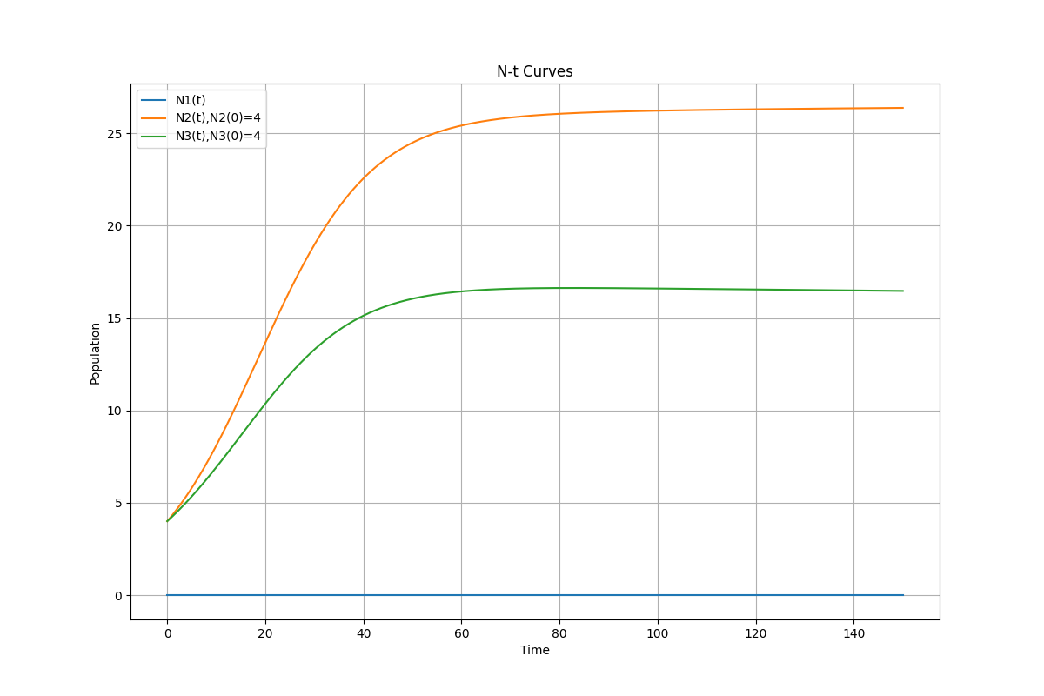
得到图1所示的$N-t$曲线：
图1 种内竞争为主时，两物种可达到竞争平衡
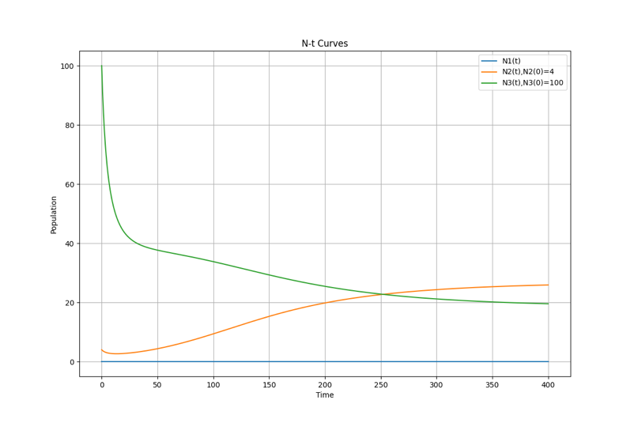
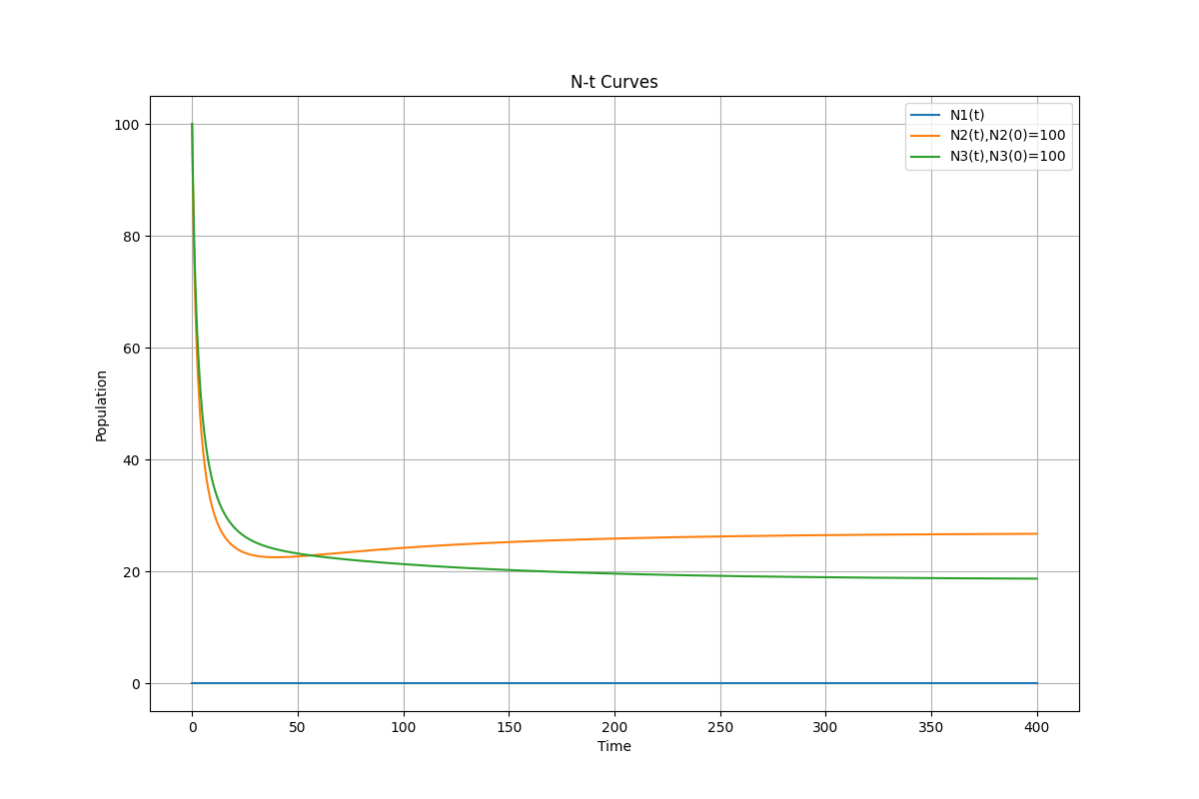
模型预测结果基本符合实际情况，绿头鸭与鸳鸯在竞争中形成了长期稳定的相对平衡的种群数量。模型预测在平衡状态下，绿头鸭数量约27只，鸳鸯数量约18只，这是因为绿头鸭繁殖能力强于鸳鸯。事实上，由于绿头鸭和鸳鸯均以种内竞争为主，因此不论$N_{2,0},N_{3,0}$取何值，最终都将达到同一平衡状态${[N}_{2},N_{3}]=[27,18]$（图2），只是达到平衡所需的时间不同。
图2 种内竞争主导的竞争平衡现象
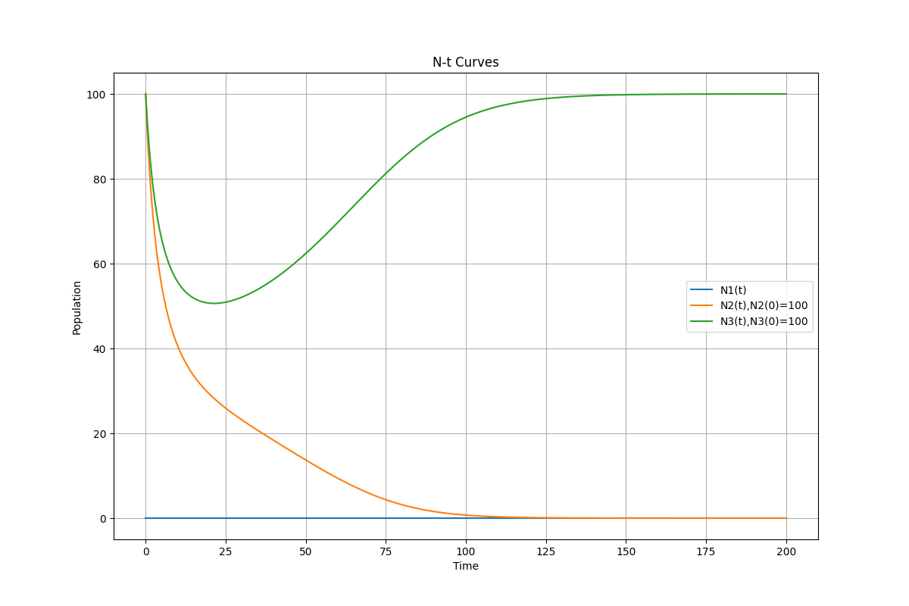
如果我们修改竞争系数矩阵$A$使种间竞争成为主要的竞争，则很可能出现竞争排斥现象（只需再满足 $α_{23}≠α_{32}$），即两个物种之一在竞争中被淘汰（图3），这也验证了假设的合理性。
图3 种间竞争主导的竞争性排斥现象
2. 引入黑天鹅后各个种群的可能变化趋势
引入黑天鹅只需简单修改参数即可利用已有模型进行预测，我们认为黑天鹅同样以种内竞争为主，设置如下参数（引入黑天鹅时绿头鸭与鸳鸯已经达到平衡状态）：
$\left[N_{1,0},N_{2,0},N_{3,0}\right]=\left[4,27,18\right], {(N}_{1,0}<N_{2,0}≈N_{3,0})$
$\left[K_{1},K_{2},K_{3}\right]=\left[20,50,50\right], (K_{1}<K_{2}≈K_{3})$
$$\left[r_{1},r_{2},r_{3}\right]=\left[0.05,0.12,0.1\right], (r_{1}<r_{3}<r_{2})$$
$$A=\begin{matrix}α_{11} & α_{12} & α_{13} \\ α_{21} & α_{22} & α_{23} \\ α_{31} & α_{32} & α_{33}\end{matrix}=\begin{matrix}0.9 & 0.2 & 0.2 \\ 0.5 & 1 & 0.8 \\ 0.5 & 0.8 & 1\end{matrix}$$
$$({α_{22}≈α_{33}>α_{11}>α}_{23}≈α_{32}>α_{21}≈α_{31}>α_{12}≈α_{13})$$
$\left[δ_{1},δ_{2},δ_{3}\right]=\left[0.05,0.025,0.025\right], (δ_{1}>δ_{2}≈δ_{3})$
根据以上参数值，利用数值方法解微分方程组：
$$\left\{\begin{aligned}\frac{dN_{1,t}}{dt}=r_{1}∙N_{1,t}∙\left(1-α_{11}·\frac{N_{1,t}}{K_{1}}-{α_{21}·\frac{N_{2,t}}{K_{1}}-α}_{31}∙\frac{N_{3,t}}{K_{1}}\right)-δ_{1}{∙N}_{1,t} \\ \frac{dN_{2,t}}{dt}=r_{2}∙N_{2,t}∙\left(1-α_{12}·\frac{N_{1,t}}{K_{2}}-{α_{22}·\frac{N_{2,t}}{K_{2}}-α}_{32}·\frac{N_{3,t}}{K_{2}}\right)-δ_{2}{∙N}_{2,t} \\ \frac{dN_{3,t}}{dt}=r_{3}∙N_{3,t}∙\left(1-α_{13}·\frac{N_{1,t}}{K_{3}}-{α_{23}·\frac{N_{2,t}}{K_{3}}-α}_{33}·\frac{N_{3,t}}{K_{3}}\right)-δ_{3}{∙N}_{3,t}\end{aligned}\right.$$
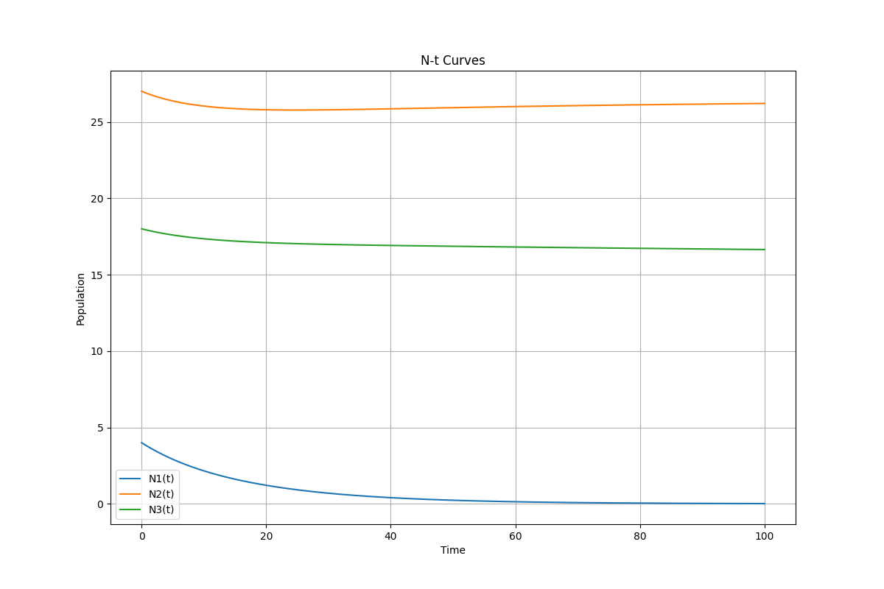
得到图4所示的$N-t$曲线：
图4 无人工干预下引入黑天鹅将发生竞争性排斥，黑天鹅被淘汰
引入的4只黑天鹅并没有对已经达到竞争平衡的系统造成显著的影响。绿头鸭与鸳鸯的种群数量在引入黑天鹅初期稍有下降，随后绿头鸭种群数量逐渐恢复，而鸳鸯种群数量以极缓慢的速率下降（几乎保持稳定）。根据模型假设分析，该现象的原因与鸳鸯繁殖能力略低于绿头鸭有关，其种群在面对新引入物种黑天鹅的竞争压力时稳定性略差于绿头鸭种群。而黑天鹅的种群数量逐渐下滑直至最终种群消失。预测结果同样与我们的预期相符。
- 模型的局限性
该模型是对现实情况的简化和抽象，因此存在相当的局限性，与实际情况可能差异较大，只适用于定性分析。模型参数的设定大多基于观察和先前研究，并没有经过充分的调查与统计，这些参数值可能因时间和地点的变化而有所不同。模型的许多假设与实际情况存在差异，例如竞争系数与非自然死亡率被设为常数等，这些参数在实际情况中是动态变化的。此外，模型未考虑环境因素的变化，比如气候、水质等对物种种群的影响。最重要的一点是未考虑人为因素的干预与干扰。因此，模型的预测结果需要谨慎解释，不能完全代表实际生态系统中复杂的动态过程。
- 结论
通过建立数学模型进行模拟，我们可以观察到引入黑天鹅前后的竞争平衡与竞争排斥现象，符合实际观察。引入黑天鹅后，在无人为干预的情况下对已经达到竞争平衡的绿头鸭与鸳鸯种群系统影响较小。黑天鹅的种群数量在模型预测中持续下降并最终消失。表明在无人为干预的情况下，黑天鹅可能难以在未名湖维持长期的存在。尽管引入黑天鹅对鸳鸯和绿头鸭数量的短期影响较小，但模型结果表明它可能在一定程度上抑制了这两个物种的种群规模。这可能对未名湖的生态环境产生积极影响，可能有助于降低水体富营养化程度。
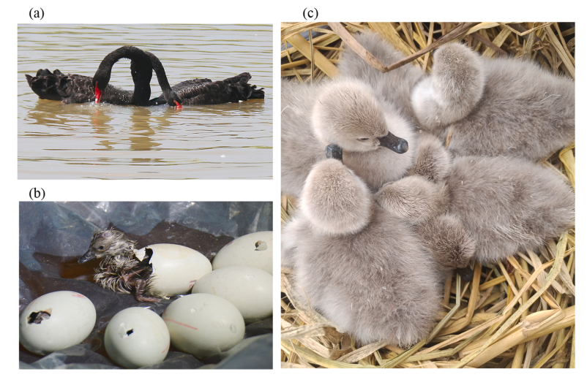
结合实际情况来看，黑天鹅原产于澳大利亚与新西兰，当地气候与生态环境与北京差别较大，而绿头鸭与鸳鸯在北京多地均有分布，相比黑天鹅适应性更强，适合度更高。在与绿头鸭与鸳鸯的竞争中，黑天鹅很可能处于劣势地位，受到更大的选择压力，因此在无人为干预的情况下受自然选择而被淘汰也几乎是必然。可以考虑通过人工干预等措施增加黑天鹅的种群数量，如采用太阳能温室孵化技术^{[6]}（图5）帮助黑天鹅在北京更为寒冷的冬季产卵与孵化，同时可以增强对小天鹅的保护，避免其被流浪猫等动物捕食，从而降低非正常死亡率。长期来看，由于较大的选择压力，引入的黑天鹅在演化上可能较为保守；种群规模的维持与扩大需要科学合理的人工干预，从而提升未名湖的生物多样性与景观多样性，有利于生态系统的稳定。
图5 黑天鹅在温室中的孵化 (a)交配 (b)在人工温室中孵化 (c)孵化出的小天鹅^{[6]}
参考资料：
[1] https://zh.wikipedia.org/zh-cn/%E9%BB%91%E5%A4%A9%E9%B9%85
[2] https://zh.wikipedia.org/zh-cn/%E7%BB%BF%E5%A4%B4%E9%B8%AD
[3] https://zh.wikipedia.org/zh-cn/%E9%B8%B3%E9%B8%AF
[4] Yile TAO et al., Temporal and Spatial Variation of the Water Quality and the Sediment Bacterial Community in Weiming Lake, Peking University[J]. Acta Scientiarum Naturalium Universitatis Pekinensis, 2017, 53(6): 1150-1160.
[5] P. Chesson “Mechanisms of Maintenance of Species Diversity.” Annual Review of Ecology, Evolution, and Systematics 31 (2000): 343-366.
[6] Kim JH et al., Winter breeding of black swan Cygnus atratus in a solar greenhouse with a water pond. Anim Reprod Sci. 2023 Mar; 250:107199. doi: 10.1016/j.anireprosci.2023.107199. Epub 2023 Feb 12. PMID: 36827817.

